Vai tu re, kā bišu stropos bites sazum vienuviet, ALŪKSNES PIRMSSKOLAS IZGLĪTĪBAS IESTĀDE „SPRĪDĪTIS”
Vai tu re, kā viņas zina to, ko nezina kāds cits, PASĀKUMU PLĀNS-SEPTEMBRIS 2018
Vai tu re, kā viņas allaž tikai savai saimei tic, /Silu jeb viršu mēnesis/
Tak vien atgriešanās stropā bitēm bišu spēku dod. /P.Brūveris/
3.  9.00 Zinību diena  /L.Berkule, V.Vērdiņa, S.Strakša /  3.-7. Drošības nedēļa  /A.Apine, grupu skolotājas/ | 4.  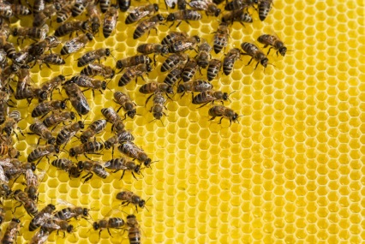 | 5.  10.00 Biedrības “Remis” suņu paraugdemonstrējumi bērniem, saruna par drošību.  /S.Drunka, A.Apine/  13.00 Pedagoģiskās padomes sēde /M.Voska, A. Apine/ | 6.  13.30 Saimniecisko darbinieku sanāksme  /M.Voska, K.Černomirdina A.Apine/ | 7.
10.  9.09. Tēvu diena  / grupās informācija par plānotajām aktivitātēm / | 11. | 12. | 13.  9.15 Mācību gada ieskaņas koncerts, D.Rijnieks “Manas mājas” /A.Apine/ | 14.  Ekoskolu apbalvošanas pasākums Rīgā, Nacionālajā bibliotēkā  /A.Apine/
17. 17.- 28.Grupu vecāku sapulces  /M.Voska, A.Apine, grupu skolotājas/ | 18. | 19. | 20. | 21.  Olimpiskā diena  /J.Tetere - Teterovska/
24. 23.- 30. Eiropas sporta nedēļa.  /J.Tetere - Teterovska/ | 25.  10.00 Kompetenču izglītības kursi AVĢ  /M.Voska, A.Apine, G.Selga/ | 26.  Miķeļdienas tradīciju svētki  /J.Tetere - Teterovska, V.Vērdiņa, L.Berkule/ | 27. 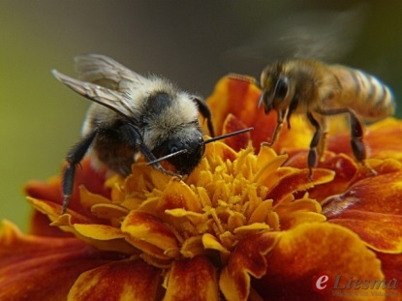 | 28.  Seminārs Balvos “Bērnu mutes un zobu veselības veicināšana saistībā ar veselīga uztura paradumiem”  /pieteiktās skolotājas/

